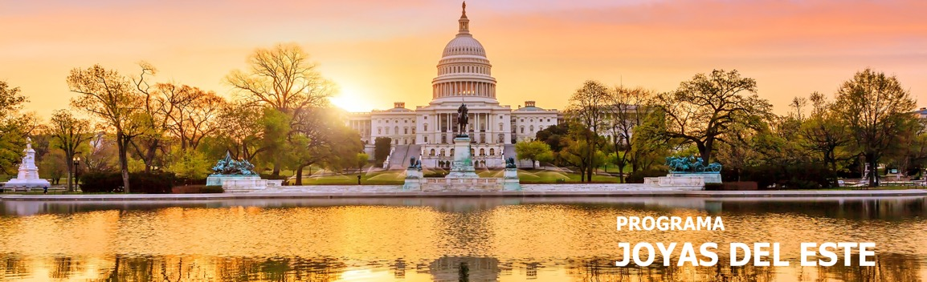
6 días / 5 noches LLEGADA A NUEVA YORK
33 SALIDAS GARANTIZADAS 2026/2027

NUEVA YORK – PHILADELPHIA – LANCASTER – WASHINGTON
NIAGARA FALLS – BOSTON – NEWPORT

INCLUYE

- Base hotel Turista Superior.
- Este Circuito no cruza frontera con Canadá, pasajeros no requieren VISA CANADIENSE, solo se requiere visa si es que quieren entrar a Canadá estando en Niagara Falls, New York.
- Incluye 5 Desayunos Americanos.
- Incluye Crucero Maid of the Mist - Opera de mayo a octubre. Fuera de temporada será sustituido por la cueva de los vientos.
- Incluye manejo de 1 maleta por pasajero durante el recorrido, maletas adicionales serán cobradas.

NO INCLUYE

- Extras o gastos personales.
- Propinas.
- Excursiones opcionales.
- Traslados no indicados.
- Tiquetes aéreos.
- Actividades no descritas.
- Tarjeta de asistencia médica.
- Fee Bancario.
TARIFAS EN DÓLARES AMERICANOS POR PERSONA.

 |  | FECHAS 2026 | ACOMODACIÓN DOBLE (valor por persona) | ACOMODACIÓN TRIPLE (valor por persona) | ACOMODACIÓN CUADRUPLE (valor por persona) | ACOMODACIÓN SENCILLA (valor por persona) | ACOMODACIÓN NIÑO (valor por persona)
 |  | ABRIL  3, 17 | 1679 | 1529 | 1425 | 2409 | 999
MAYO
1, 8
OCTUBRE
30
NOVIEMBRE
6
DICIEMBRE
18
 |  | MAYO  15, 22, 29 | 1699 | 1549 | 1439 | 2469 | 999
JUNIO
5, 12, 19, 26
JULIO
3, 10, 17, 24, 31
AGOSTO
7, 14, 21, 28
SEPTIEMBRE
4, 11, 18, 25
OCTUBRE
2, 9, 16, 23
 | FECHAS 2027 |  | ACOMODACIÓN DOBLE (valor por persona) | ACOMODACIÓN TRIPLE (valor por persona) | ACOMODACIÓN CUADRUPLE (valor por persona) | ACOMODACIÓN SENCILLA (valor por persona) | ACOMODACIÓN NIÑO (valor por persona)
MARZO  5, 19 |  |  | 1679 | 1529 | 1425 | 2409 | 999

HOTELES SELECCIONADOS

CIUDAD | HOTEL
WASHINGTON | Westin Washington DC City Center
NIAGARA FALLS | Sheraton Niagara Falls
WAKEFIELD | Four Points by Sheraton  Wakefield Boston Hotel

Hoteles de Recogida:
- 7:30 RIU Plaza New York Times Square
- 7:45 Sheraton New York Times Square
- 8:00 The New Yorker by Lotte Hotels

ITINERARIO

DÍA 1 – NUEVA YORK – PHILADELPHIA – LANCASTER - WASHINGTON

Salida hacia Philadelphia, ciudad donde trece colonias declararon su independencia de Inglaterra. Al llegar se realiza una visita que incluye: El camino de Elfreth, el antiguo barrio victoriano, el boulevard Benjamin Franklin con parada frente al Museo de Arte, escaleras de Rock y la Campana de la Libertad. Tiempo para almorzar (no incluido). Luego de almorzar continuamos viaje hacia el país holandés Amish Country donde haremos una parada en el Amish market y breve visita panorámica antes de continuar hacia Washington donde llegaremos a últimas horas de la tarde. Alojamiento.

DÍA 2 – WASHINGTON

Desayuno Americano. Salida para la visita de cuatro horas que nos llevará hasta el Cementerio de Arlington donde se encuentran las tumbas de los hermanos Kennedy; monumento a la memoria del
presidente Lincoln, IWO JIMA; la Casa Blanca (por fuera); la Avenida Pennsylvania y el Capitolio. Tarde libre para visitar los museos del Instituto Smithsonian. Alojamiento.

DÍA 3 – WASHINGTON – NIAGARA FALLS

Desayuno Americano. Temprano en la mañana salida hacia Niagara. La ruta recorre los estados de Maryland, Pennsylvania y New York atravesando los montes Apalaches. Llegaremos a Niagara en horas de la tarde y acorde a la temporada realizaremos el paseo del barco Maid of the Mist indistintamente en este día o al siguiente. Alojamiento.

DÍA 4 – NIAGARA FALLS - BOSTON

Desayuno Americano. Por la mañana completaremos la visita de las Cataratas del Niagara. Visitando, Parque Niagara, Lago Ontario, Fortín Niagara y represa hidroeléctrica. A la hora indicada salida hacia la ciudad de Boston donde llegaremos a última hora en la tarde. Alojamiento.
DÍA 5 – BOSTON

Desayuno Americano. Por la mañana visita de la ciudad: Universidad de Harvard, Plaza Copley frente al cual se encuentra la iglesia de la Trinidad; el barrio de Back Bay; Faneuil Hall (centro comercial); el Mercado Quincy y otros puntos de interés. Tarde Libre para visitas facultativas. Alojamiento.

DÍA 6 – BOSTON – NEWPORT – NUEVA YORK

Desayuno Americano. Partimos por la mañana rumbo a la ciudad de Nueva York. En el camino haremos una parada en Newport para ver esta ciudad encantadora conocida como la capital de los botes de vela de Estados Unidos y zona de mansiones entre ellas las mansiones de la familia Vanderbilt y Astor del siglo XIX y sus rasgos de la época de oro. Luego del almuerzo (no incluido) continuaremos hacia a la ciudad de Nueva York donde llegaremos a última hora de la tarde.

Fin de nuestros servicios.

Notas:

- Circuito se realizará en español.
- En caso de no reunir número suficiente de participantes, el circuito se realizará en modernos minibuses o vanes.
- Es responsabilidad de la agencia informar al pasajero el hotel donde se debe presentar para la salida del circuito.
- Precio de los circuitos incluyen visitas y excursiones indicadas en itinerario.
- Toda reserva cancelada sufrirá cargos detallados en las condiciones generales de nuestro tarifario.

TARIFAS SUJETAS A DISPONIBILIDAD Y CAMBIO SIN PREVIO AVISO.

